减肥管理的定义
减肥管理是通过饮食控制、运动计划、生活方式调节和行为监测等方法，实现体重下降、脂肪减少与健康指标改善的系统性过程，强调长期可持续与科学管理。
- 产品图片


全球市场规模、分类和应用市场情况及预测（2020-2031）
- 减肥管理，全球市场总体规模
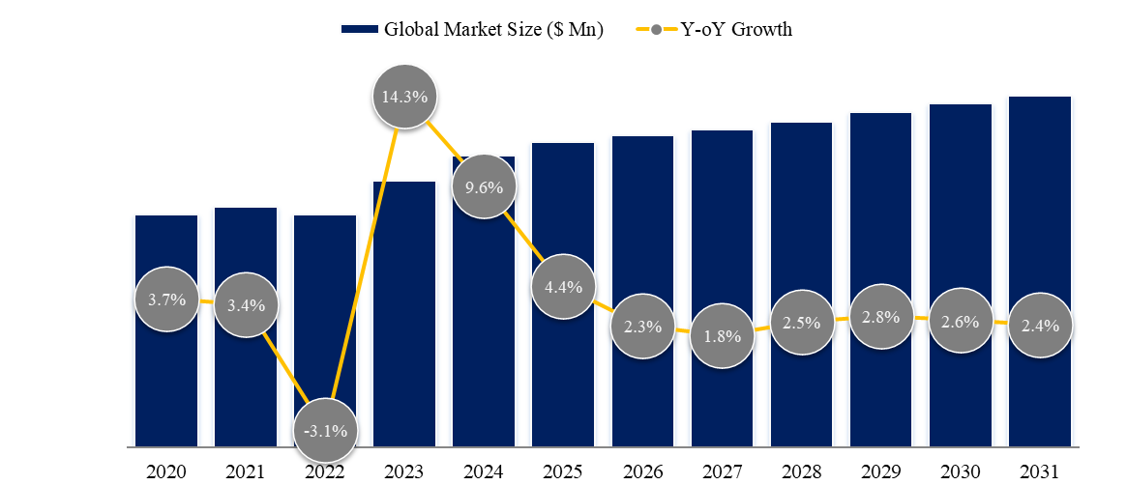
来源：QYResearch软件和商业服务研究中心
据QYResearch调研团队最新报告“全球减肥管理市场报告2025-2031”显示，预计2031年全球减肥管理市场规模将达到2741.9亿美元，未来几年年复合增长率CAGR为2.4%。

- 全球减肥管理市场前27强生产商市场规模
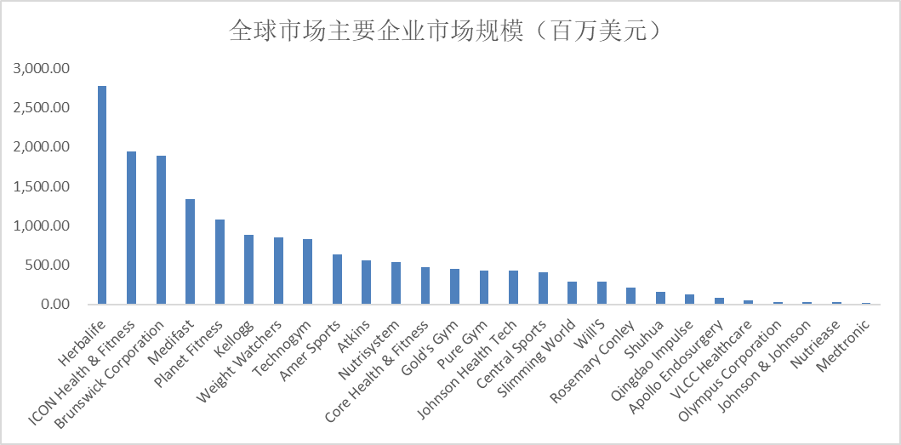
来源：QYResearch软件和商业服务研究中心
根据QYResearch头部企业研究中心调研，全球范围内减肥管理生产商主要包括Herbalife、ICON Health & Fitness、Brunswick Corporation、Medifast、Planet Fitness等。2024年，全球前五大厂商占有大约3.8%的市场份额。
- 减肥管理，全球市场规模，按产品分类细分，喷雾干燥处于主导地位
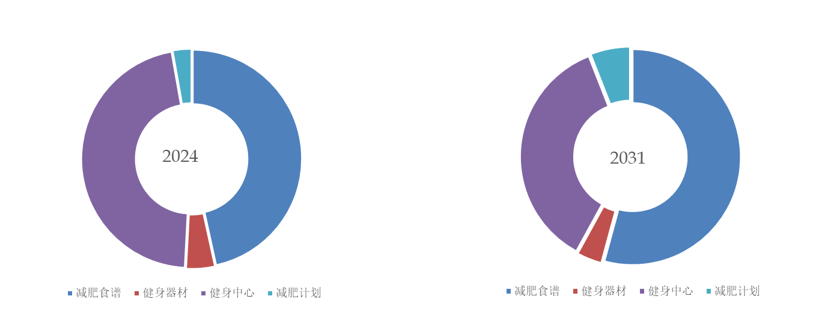
来源：QYResearch软件和商业服务研究中心
就产品类型而言，目前减肥食谱是最主要的细分产品，占据大约46.5%的份额。
- 减肥管理，全球市场规模，按应用领域细分，休闲食品是最大的下游市场
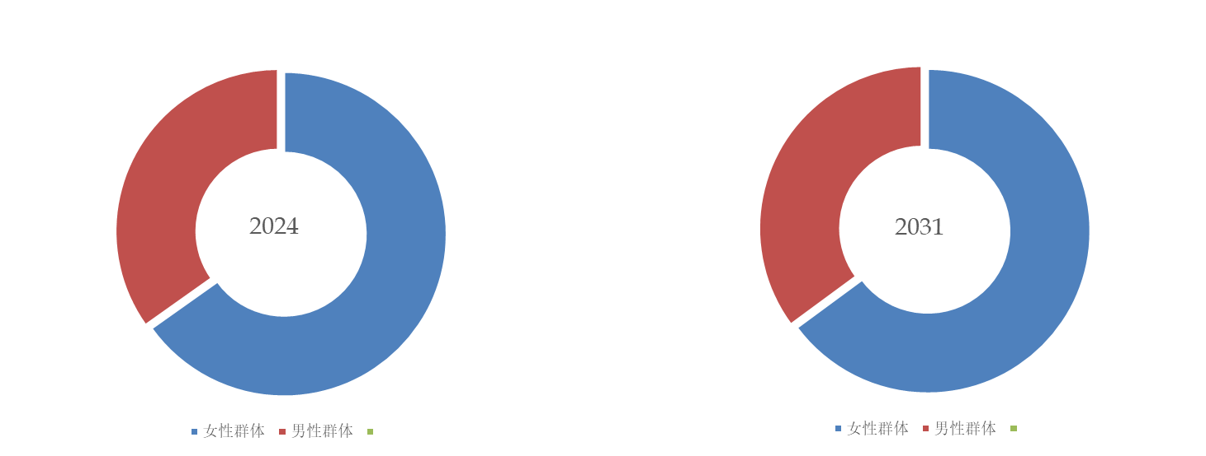
来源：QYResearch软件和商业服务研究中心
就产品应用而言，目前女性群体是最主要的需求来源，占据大约65.2%的份额。
- 全球主要地区市场减肥管理规模
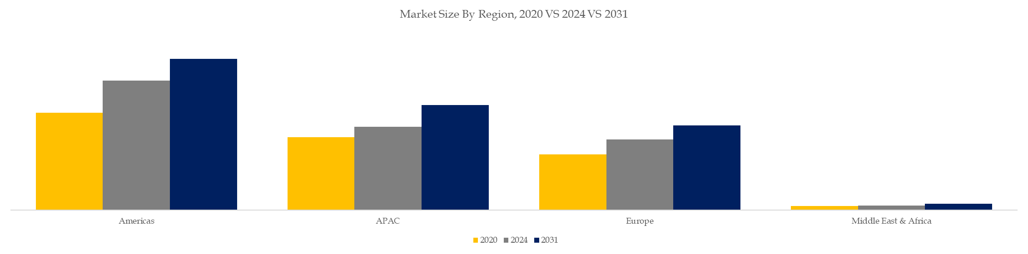
来源：QYResearch 软件和商业服务研究中心

减肥管理未来市场发展

行业发展趋势
- 行业发展趋势
趋势 | 描述
医疗级减重方案快速普及化 | GLP-1 类药物（如司美格鲁肽、替尔泊肽）推动“医疗减重”从医学场景走向大众化，并逐步形成药物、营养、运动、心理干预一体化的综合管理模式。医疗级减重的渗透率提升，使“医美 + 健康管理 + 药物干预”成为新增长极，重塑传统运动与营养减重产业格局。
数字化与可穿戴设备推动行为干预精准化 | 智能手表、体脂秤、连续血糖监测（CGM）与App饮食记录工具推动全面数字化管理。数据驱动的动态干预模型（睡眠、压力、能量消耗、饮食行为分析）使减重服务从“经验模式”走向“算法模式”，并支持远程医疗与线上健康管理快速扩张。
个性化营养与代谢分型成为主流 | 基因检测、肠道菌群、代谢谱分析等精准营养技术推动“分型减重”，解决基础代谢差异、激素失衡与胰岛素敏感性差异问题。各类代餐、功能食品、营养配方向高蛋白、高纤维、低GI、低糖以及植物基方向升级，构建更高复购率与持续管理模式。
亚太与中东成为高增长区域 | 随着中国、印度、中东等地区肥胖率持续上升、可支配收入提升以及健康观念转变，减肥管理产业进入快速扩张期。当地政府在公共健康体系中强化肥胖管理，推动企业建立“药物 + 营养 + 运动”的综合解决方案，使区域市场成为全球增长的核心动力。
资料来源：第三方资料及QYResearch整理研究，2025年

市场主要驱动因素
- 市场主要驱动因素
驱动因素 | 描述
全球肥胖率攀升带来强刚性需求 | 世界卫生组织数据显示，全球肥胖人数持续增长，并向低龄化、都市化趋势扩展。肥胖与糖尿病、心血管疾病、睡眠呼吸暂停综合征等疾病强相关，使政府、保险机构与消费者对减重干预的投入持续增加。肥胖已不再被视为“外观问题”，而是公共健康问题，驱动市场需求结构性增长。
疫情后健康意识增强 | COVID-19 后人群对免疫健康、体重管理和慢病预防的关注度显著提升，推动运动健身、营养管理、代餐食品与远程健康管理需求明显上升。企业通过线上APP、直播健身、可穿戴设备构建更高频的用户触点，提高消费者持续参与度。
技术创新降低减重门槛 | GLP-1 药物、代谢调节剂、植物性功能成分（如益生菌、膳食纤维、代糖）持续创新，提升安全性与有效性；AI饮食识别、连续监测设备、数字疗法等工具使用户更易坚持方案，提高行为干预成功率。技术创新带来更快效果、更低时间成本，增强用户参与意愿。
健康保险与企业福利推动长期减重方案 | 多国保险公司将减重管理纳入支付体系，企业亦将体重管理作为健康福利重要组成部分，从而推动长期管理模式普及。此类需求具备强粘性、复购率高，促进产业朝长期订阅式、闭环式服务转型。
资料来源：第三方资料及QYResearch整理研究，2025年

市场发展挑战
- 市场发展挑战
挑战 | 描述
长期依从性差、复胖率高 | 减重的核心难点在于长期行为改变。用户容易受情绪、生活方式与社会因素影响，导致依从性下降和周期性复胖。即使使用药物干预，停药后体重反弹仍普遍存在，促使行业需要构建更强的习惯养成机制与长期管理体系。
药物风险与政策监管不确定性 | GLP-1 药物快速扩张，但副作用（胃肠反应、营养不均衡、肌少症风险）仍受到关注。部分国家对处方、广告、线下销售与跨境购买的监管趋严，影响企业商业模式稳定性。未来监管强化可能提升行业合规成本。
数字化隐私与数据安全挑战 | 可穿戴设备与APP采集大量健康数据，包括体重、饮食、睡眠与代谢信息，在隐私保护与跨境数据流通方面存在合规压力。数据泄露风险、算法偏差及健康数据商业化利用均受到监管机构与消费者的高度关注。
市场竞争加剧导致获客成本上升 | 健身类应用、代餐品牌、医美、互联网医院、营养咨询、药企等多方都进入减重赛道，形成高度碎片化竞争。用户获取成本（CAC）持续上升，而行业高度依赖复购与长期订阅，导致商业模式压力加大，企业需要提高产品差异化与科学性。
资料来源：第三方资料及QYResearch整理研究，2025年

